辽宁大学2017-2018学年第一学期重修考试
信号与系统 试卷
试卷说明：本试卷适用于信息学院信号与系统重修班学生
考试时间 120 分钟，试卷满分 100。

题号 | 一 | 二 | 三 | 四 | 五 | 六 | 七 | 总分
题分 | 24 | 15 | 18 | 15 | 16 | 12 |  | 核分人
得分 |  |  |  |  |  |  |  | 复查人

得分 | 评卷人 | 复查人

一、（共24分，每小题3分）应用冲激信号的抽样性质，求下列表达式的函数
值。

1、 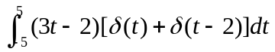 2、 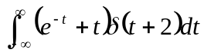

3、 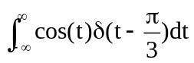 4、 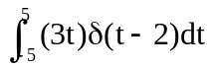

5、 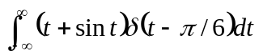 6、 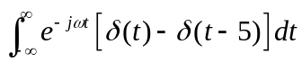

7、 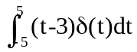 8、 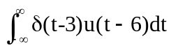

得分 | 评卷人 | 复查人

二、（共15分，每小题5分）判断下列系统是否为线性系统？
（要求写出详细的判断过程）。

1、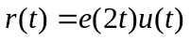

2、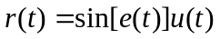

3、 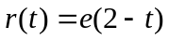

得分 | 评卷人 | 复查人

三、(共18分，每小题3分) 已知：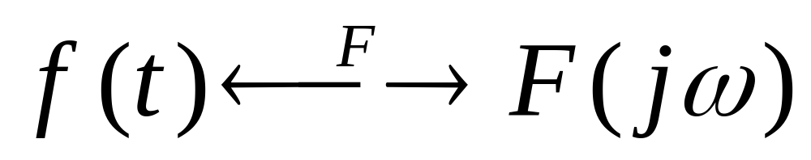 ，利用傅立叶变换的性质确定下列信号的傅里叶变换 。

（1） 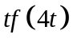 （2） 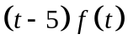

（3） 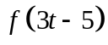 （4） 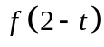

（5） 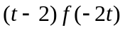 （6） 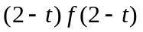

得分 | 评卷人 | 复查人

四、(共15分，每小题3分) 求下列函数的拉普拉斯变化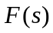。

（1） 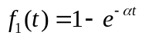 （2） 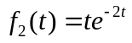
（3） 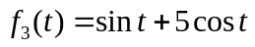 （4） 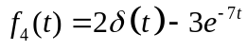
（5） 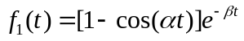

得分 | 评卷人 | 复查人

五、(共16分，每小题4分) 求下列函数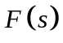的拉普拉斯逆变换。
(要求写出求解过程)

（1）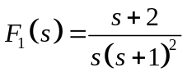 （2）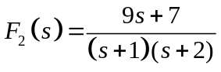

（3） 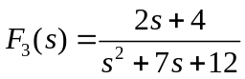 （4） 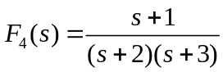

得分 | 评卷人 | 复查人

六、（12分）给出系统微分方程 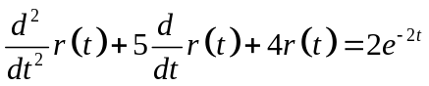
已知：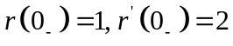，求全响应，并指出零输入响应、
零状态响应、自由响应、强迫响应。

